《模拟电子技术》测试题七
- 填空题（共20分，每空1分）
1、P型半导体中多数载流子为 ，少数载流子为 。
2、用万用表检测二极管时，应将万用表的电阻挡置于 和 量程。
3、三极管有 型和 型两种结构，三极管中集电区与基区之间的PN结称为 结，基区与发射区之间的PN结成为 结。
4、三极管的输出特性曲线分为 区、 区和 区。
5、常用的级间耦合方式有 耦合、 耦合和 耦合。
6、集成运算放大器在线性应用时有 和 两个重要特点。
7、实际应用中，要使电路建立起振荡，必须满足的起振条件是 。
8、获取中小功率直流电源常用的途径是 、整流、 和 。
二. 选择题（共20分，每题2分）
1、图中场效应管为（ ）
A、增强型N沟道
B、增强型P沟道
C、耗尽型N沟道
D、耗尽型P沟道

2、二极管两端加上正向电压时（ ）
A．一定导通 B．超过死区电压才能导通
C．超过0.7伏才导通 D．超过0.3伏才导通
3、三极管处于饱和状态时，三极管的发射结和集电结分别处于（ ）
A．发射结和集电结都处于正偏
B．发射结处于正偏，集电结处于反偏
C．发射结处于反偏，集电结处于正偏
D. 发射结和集电结都处于反偏
4、单相半波整流电路，若电源变压器次级电压U₂=100V，则负载电压U_{L}将是（ ）
A.100V B.45V
C.90V D.120V
5、对三极管放大作用的实质，下面说法正确的是（ ）
A. 三极管可以把小能量放大成大能量
B. 三极管可以把小电流放大成大电流
C. 三极管可以把小电压放大成大电压
D. 三极管可用较小的电流控制较大的电流
6、影响放大器静态工作点稳定的最主要因素是（ ）
A.温度的影响 B.管子参数的变化
C.电阻变值 D.管子老化
7、场效应管是一种 器件，三极管是一种 器件（ ）
A.两者都是电压控制
B.两者都是电流控制
C.前者为电压控制，后者为电流控制
D.前者为电流控制，后者为电压控制
8、正弦波振荡器中，选频网络的主要作用是（ ）。
A.使振荡器产生一个单一频率的正弦波
B.使振荡器输出较大的信号
C.使振荡器有丰富的频率成分
D.保证输出电压稳定且失真小
9、正弦波振荡器中，选频网络的主要作用是（ ）。
A.使振荡器产生一个单一频率的正弦波
B.使振荡器输出较大的信号
C.使振荡器有丰富的频率成分
D.保证输出电压稳定且失真小
10、稳压管工作在 状态下，能够稳定电压。（ ）
- 正向导通
- 反向截止
- 反向击穿
- 任意

三．判断正误（共10分，每题1分;正确的画“√”，错误的画“×”）
1、由于P型半导体中的多数载流子是空穴，所以P型半导体带正电。（ ）
2、三极管是由两个PN结组成的，所以可以用两个二极管连接组成一个三极管。（ ）
3、有两个BJT,其中第一个管子的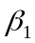=150,I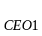=200A,第二个管子的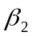=50, I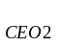=10A,其他参数一样.由于>,因此第一个管子的性能优于第二个管子的性能。( )
4、共集电极放大电路,由于A≤1,故没有反馈。( )
5、画放大电路的交流通路的方法是将电容当成短路，直流电源置零。（ ）
6、固定偏置放大电路的静态工作点比分压式偏置放大电路的稳定。（ ）
7、若放大电路的负载固定,为使其电压放大倍数稳定,可以引入电压负反馈,也可以引入电流负反馈。( )
8、一个理想的差分放大电路,只能放大差模信号,不能放大共模信号。 ( )
9、加法运算电路可分为同相加法运算电路和反相加法运算电路两种。（ ）
10、正弦波振荡电路中的反馈网络是正反馈。（ ）

四、分析简答题（15分）
1、判断下图的反馈类型，写出判断依据（10分）
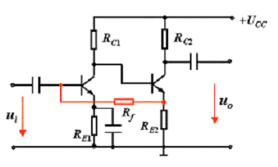

2、用相位平衡条件判断下图能否产生振荡（5分）
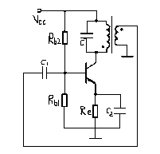
五、计算题（35分）
1、（10分）有两个三极管分别接在电路中，今测得它们的管脚的电位（对“地”）分别如下表所列：
管脚 | 1 | 2 | 3
电位（V） | 4 | 3.4 | 9
管脚 | 1 | 2 | 3
电位（V） | -6 | -2.3 | -2
三极管1 三极管2

2、（15分）电路如图所示，已知：E_{C}=12V，R_{S}=10kΩ，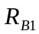=120kΩ，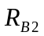 =30kΩ，R_{C}=3.3kΩ，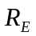 =1.7kΩ，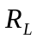 =3.9kΩ，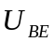 =0.7V,电流放大系数β=50，电路中电容容量足够大，试求：
（1）静态工作点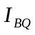、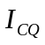、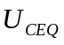
（2）晶体管的输入电阻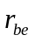
（3）放大器的电压放大倍数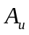、输入电阻r_{i}和输出电阻r_{o}
+E_{C}
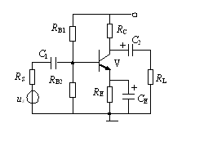

3、（10分）电路如图所示，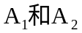为理想运放，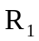＝1K，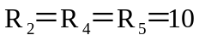K，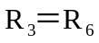＝0.9K，求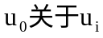的表达式。
